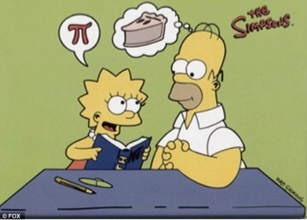
KONTROLNA NALOGA IZ MATAMATIKE
2. LETNIK
VELIKO SREČE NAJ IMA (IME IN PRIIMEK):________________________________
TOČKE:
- Poimenuj označene kote (imena zapiši na črte ob slikah): 5 točk
β

α
β
α

β

α
α
β

α

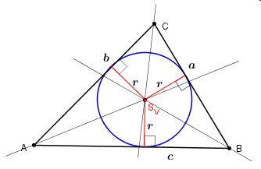
- Poimenuj označene geometrijske pojme: 5 točk
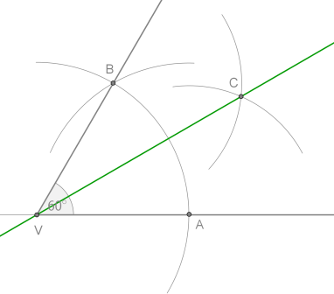

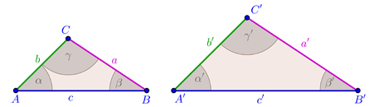
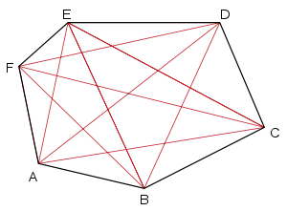

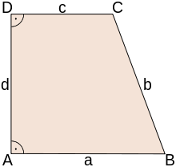
- Naštej toge preslikave. 5 točk

- Definiraj romb, nariši njegovo skico in naštej njegove lastnosti. 5 točk

y

- Zapiši Pitagorov izrek za označeni trikotnik na sliki. 5 točk
p
k

- Zapiši, kako bi za trikotnik na sliki izračunal kot π. 5 točk
π
λ
g
n

- Zapiši, kako bi za trikotnik na sliki izračunal kot γ. 5 točk

v
c

γ
t

- Zapiši velikosti kotov x, y in z. 5 točk

x
S
x =
40°
y
y =
z =
z

- Kaj je težiščnica v trikotniku? Napiši in nariši. 5 točk

- Izračunaj neznane kote na sliki.
α
30°
α = ___________
β
134°
β = ___________
48°
5 točk

- V pravokotnem trikotniku poznaš a₁ = 4cm in b₁ = 6cm. Izračunaj dolžino a, b, c in v ter izračunaj kot alfa in ploščino trikotnika. 10 točk

- Nariši kvadrat z diagonalo 4cm in ga: 10 točk
  - prezrcali čez oglišče C
  - prezrcaljeni kvadrat zavrti za 120° v nasprotni smeri urinega kazalca okoli oglišča A

- Nariši trikotnik s podatki: a = 6cm, v_{a} = 3cm, t_{a} = 5cm. 10 točk

- Dan je trikotnik s podatki R = 5cm, α = 50° in γ = 60°. Izračunaj dolžino stranice c in ploščino trikotnika. 10 točk

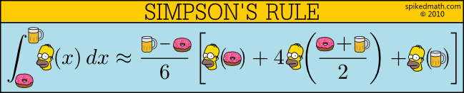
- Izračunaj ploščino in diagonalo f ter višino na a paralelograma s podatki: a = 8dm, b =120cm in
β = 125°20´. 10 točk

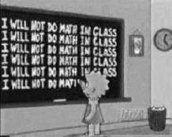
možnih je 100 točk:
45 točk…2
60 točk…3
75 točk…4
90 točk…5

